Q:运行exe中文显示乱码？
A:首先确认devcpp里是utf-8编码的形式，然后查看了cmd里的编码形式（chcp），代码为936，不能正常显示中文，需要改为65001
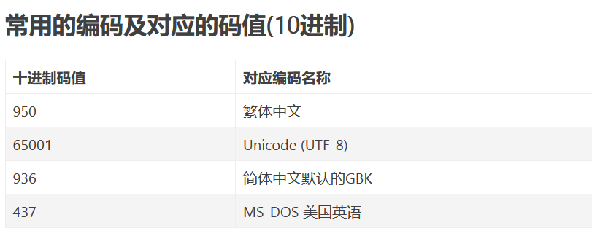
Win+r 输入regedit打开注册表
搜索 计算机\HKEY_CURRENT_USER\Console\%SystemRoot%_System32_cmd.exe
很遗憾没有找到codepage
但是，在我的server.exe中找到了codepage，于是打开，选择十进制，改为65001，之后可以正常显示中文。

Q：devcpp无法引用#pragma comment(lib, "Ws2_32.lib") 以及会有很多警告
A：在cmd中运行 g++ -Wno-unused-parameter 1.cpp -o server -lws2_32
会生成.exe文件 直接双击即可 也可在cmd里运行 start+路径

Q:go to error报错？
A：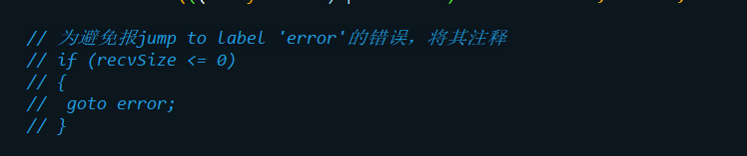
把这块注释掉，没办法，后面有新的变量声明

Q:实验参考？
A：HIT-ComputerNetwork-2021Autumn/1190200208-李旻翀-实验一.docx at main · LMC117/HIT-ComputerNetwork-2021Autumn (github.com)

Q:devcpp的编码怎么改？
A：编辑->文字编码

Q:delete lpParameter;报错
A：改为 delete (ProxyParam *)lpParameter; 中间进行了指针类型的转化

其实实验还没开始做。。。。好累

